**Противопожарна система**

Изготвила Калина Ненова

Съдържание

1. Какво представлява противопожарната система и защо ни е нужна тя?
2. Представяне на блоковата схема
3. Представяне на електрическата схема
4. Списък със съставните части на противопожарната система
5. Сорс код на противопожарната система – описание на функционалността
6. Заключение

Какво представлява противопожарната система и защо ни е нужна тя?

Противопожарната система е част от много голям процент от сградите около нас и се използват за да известят и предпазят хората от възникнал пожар. За да сигнализира противопожарната система тя има сензор за гас, който на три степени известява, приближаващия пожар, чрез дима му. Първата степен сигнализира,чрез зелена лампа, че растоянието на дима до хората в сградата е безопасно и не може да им навреди. Втората сепен вече предупреждава с оранжева лампа, че дима нараства, тоест се е приближил още до сензора и е препоръчително хората да напуснат сградата. При третата степен се включва червената лампа и дима е достатъчно близо до сензора, за да вкрючи алармата, която да сигнализира, чрез звук и да уведоми всички в сградата да я напуснат по най- бързия начин.

В този проект за реализацията на тази противопожарна система са използвани платка Ардуино и Breadboard, върху който са разположени трите светодиода, четирите резистора, сензора за газ и Piezo, който сигнализира, чрез звук, когато дима е опасно близко до сензора. Симулация на проекта може да намерите [тук](https://www.tinkercad.com/things/bySQxAYv6Fi-copy-of-gassensor/editel?sharecode=69vLxBp8tAkwRNhUiFL1kpVbnadGNXqb8asS7sMd9HA).

Блокова схема на противопожарната система

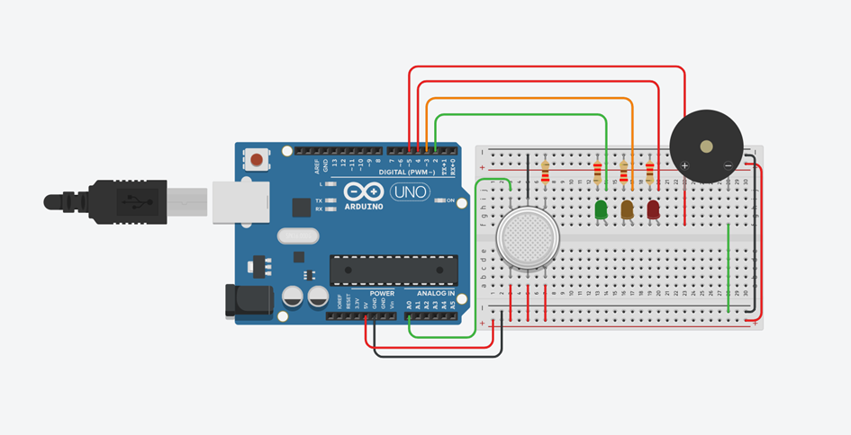

Електрическа схема на противопожарната система

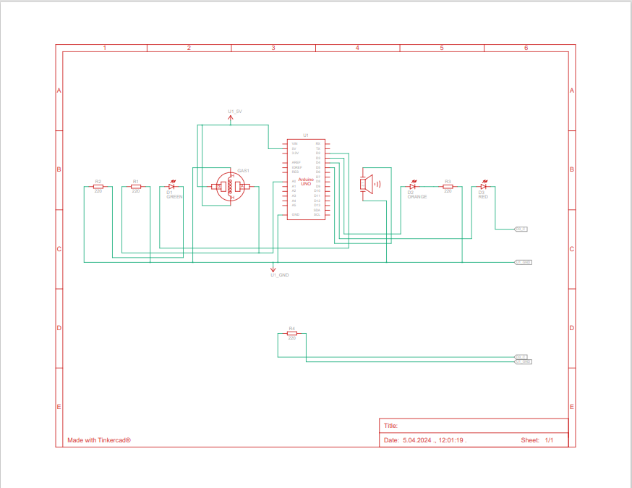

Pdf

Списък със съставните части на противопожарната система

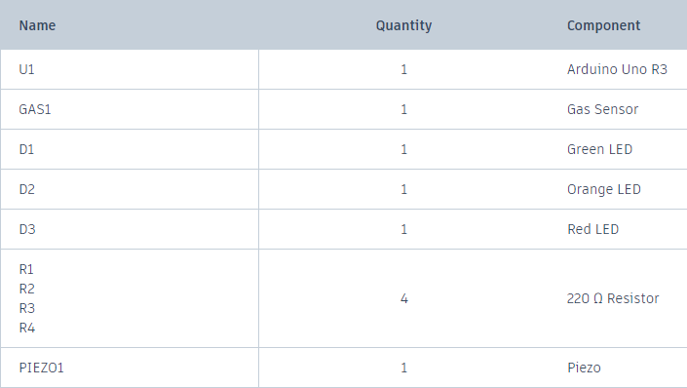Excel

Сорс код на противопожарната система – описание на функционалността

// C++ code

# define GREEN 2

# define ORANGE 3

# define RED 4

# define Buzzer 5

# define Sensor A0

void setup() {

for (int i = 2; i < 6; i++)

pinMode(i, OUTPUT);

Serial.begin(9600);

}

void loop() {

for (int i = 2; i < 6; i++)

digitalWrite(i, LOW);

status_Indicator();

}

void status_Indicator()

{

int sensor_In = analogRead(A0);

Serial.println(sensor_In);

if ( sensor_In >=40 )

{

digitalWrite(RED, HIGH);

digitalWrite(Buzzer,HIGH);

}

else if (sensor_In >=25 )

{

digitalWrite(ORANGE, HIGH);

} else

{

digitalWrite(GREEN, HIGH);

}

delay(10);

}

Заключение

Това е система, която може да ни предпази от пожар и да извести, когато дима е достатъчно близко до нас, за да застрашава живота ни. Полезна функция е степените на известяване, които сигнализират приближаващия дим към нас и ни известяват, че има пожар и трябва да напуснем стаята и сградата за наша безопасност. Системата не е толкова сложна и може да се направи и в домашни или училищни условия, чрез подходящи средства и материали и може да се експериментира кога ще се задействат светлодиодите и кога ще се включи алармата.